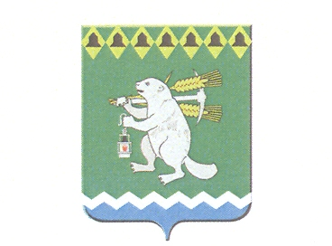

Дума Артемовского городского округа
созыв
___ заседание

РЕШЕНИЕ

от №

О внесении изменений в Реестр должностей муниципальной службы, учреждаемых в органах местного самоуправления
Артемовского городского округа

В соответствии с Федеральным законом от 02 марта 2007 года № 25-ФЗ «О муниципальной службе в Российской Федерации», статьей 3 Закона Свердловской области от 29 октября 2007 года № 136-ОЗ «Об особенностях муниципальной службы на территории Свердловской области», Законом Свердловской области от 14 июня 2005 года № 49-ОЗ «О Реестре должностей муниципальной службы, учреждаемых в органах местного самоуправления муниципальных образований, расположенных на территории Свердловской области, и в муниципальных органах, не входящих в структуру органов местного самоуправления этих муниципальных образований», принимая во внимание решение Думы Артемовского городского округа от 17.06.2021 № 833 «Об утверждении структуры Администрации Артемовского городского округа», руководствуясь статьями 22, 23 Устава Артемовского городского округа,
Дума Артемовского городского округа
РЕШИЛА:
1. Внести в Реестр должностей муниципальной службы, учреждаемых в органах местного самоуправления Артемовского городского округа, утвержденный решением Думы Артемовского городского округа от 28.08.2014 № 524 «Об утверждении Реестра должностей муниципальной службы, учреждаемых в органах местного самоуправления Артемовского городского округа», (с изменениями, внесенными решением Думы Артемовского городского округа от 30.03.2017 № 127) следующие изменения:
1) абзац третий пункта 1 параграфа 3 признать утратившим силу;
2) абзац второй пункта 2 параграфа 3 после слов «функционального» дополнить словами «, территориального»;
3) абзац второй пункта 3 параграфа 3 после слов «функционального» дополнить словами «, территориального»;
4) параграфы 6, 7 и 8 признать утратившими силу.
2. Настоящее решение вступает в силу с 01.10.2021.
3. Опубликовать настоящее решение в газете «Артемовский рабочий», разместить на Официальном портале правовой информации Артемовского городского округа (www.артемовский-право.рф) и на официальном сайте Думы Артемовского городского округа в информационно-телекоммуникационной сети «Интернет».
4. Контроль исполнения настоящего решения возложить на постоянную комиссию по вопросам местного самоуправления, нормотворчеству и регламенту (Угланов М.А.).

Председатель Думы Артемовского городского округа |  | Глава Артемовского городского округа
В.С. Арсенов |  | К.М. Трофимов

